数值分析试题 2004.1.6

- 计算下列各题：（每题5分，共40分）
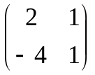1．设A= ，求ρ（A）和Cond(A)₁ .
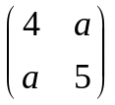
2．设A= ，问a取何值时，存在唯一分解式A=GG^{T}，并求a=4时的分解式。
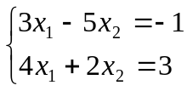
3．对方程组 建立一个收敛的迭代格式，并简述理由。
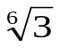4．建立求 的Newton迭代格式。
5．设f（x）=3x³+x－3，求差商f [0，1]和f [1，－3，9，53]。
6．确定参数a,b和c，使得函数：
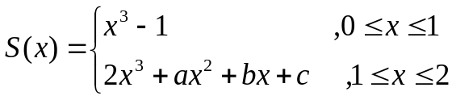

是以0,1,2为节点的三次样条函数。
7．给定随机数据
x_{i} | -1 | 0 | 1 | 2
y_{i} | 0 | -1 | 1 | 2
x_{i} | -1 | 0 | 1 | 2
y_{i} | -2 | 1 | 3 | 5
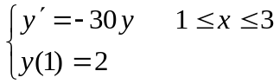利用最小二乘法求拟合函数P（x）=a+bx 。
8．求解初值问题： 的改进Euler方法取h=0.1计算时是否稳定？为什么？
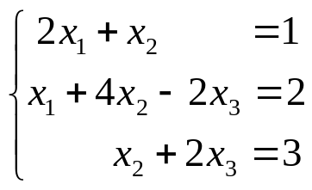二、(12分)设线性方程组：

（1）写出J-法和G-S法的迭代格式（分量形式）；
（2）讨论这两种迭代法的收敛性；如果都收敛,问哪种方法收敛的快?为什么?
四、(12分)设函数ƒ(x)=16x²e^{x}-1
(1) 证明方程ƒ(x)=0有唯一正根x*；
(2) 构造一个收敛的迭代格式x_{ｋ＋１}=ϕ(x_{ｋ})，k=1，2，…，说明收敛性和收敛阶。
(3) 取x₀=0，计算精度为ε=10⁻²的近似根。
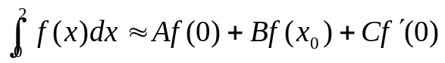五、(10分)试确定参数A,B,C,x₀ , 使求积公式:

具有尽可能高的代数精度, 并问代数精度是多少?
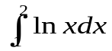六、（11分）用n=4的复化Simpson公式计算定积分 ，并预估误差R[f]。
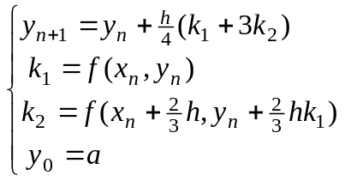七、(10分)证明差分公式：
是求常微分方程初值问题的二阶方法；
八、（5分）设A是对称非奇异矩阵，若方程组Ax=b的系数矩阵有误差ΔA时有，
（A+ΔA）（x+Δx）=b，试证明：
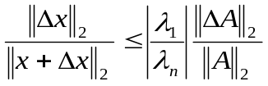

其中，λ₁和λ_{n}分别表示A的按模最大和最小的特征值。

